ARQUITETURA COLONIAL (1530-1820)

No Brasil, a Arquitetura Colonial é definida como arquitetura realizada no atual território brasileiro desde 1500 até a independência em 1822. Reflete a influência portuguesa, com adaptações ao clima tropical. Os mais duradouros exemplos desse estilo, tão atraente, são encontrados nas Igrejas e Mosteiros das cidades mais antigas, porém de maneira mais espetacular na cidade de Ouro Preto, primeira capital da província de Minas Gerais.
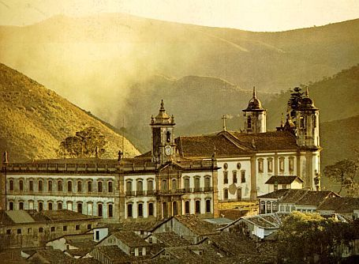
OURO PRETO - http://www.webluxo.com.br/menu/turismo/ouro_preto.htm
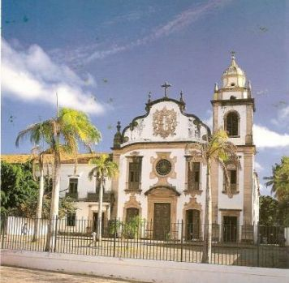
MOSTEIRO DE SÃO BENTO - OLINDA Fonte:Uma visão da arquitetura colonial no Brasil, p. 61
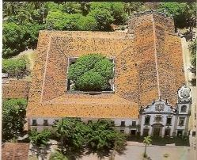
MOSTEIRO DE SÃO BENTO - OLINDA Fonte:Uma visão da arquitetura colonial no Brasil, p. 61
Durante o período colonial, os colonizadores importaram as correntes estilísticas da Europa à colônia, adaptando-as às condições materiais e sócio-econômicas locais. Encontra-se no Brasil edifícios coloniais com traços arquitetônicos, porém a transição entre os estilos se realizou de maneira progressiva ao longo dos séculos e a classificação dos períodos e estilos artistísticos do Brasil colonial é motivo de debate entre os especialistas.
As cidades deste período possuíam aspecto uniforme, com ruas delimitadas pelas edificações e sem passeio público. A ausência de vegetação também é uma característica marcante destas cidades. As tipologias arquitetônicas residenciais eram a casa térrea e o sobrado, ambas construídas sobre os limites laterais e frontais do terreno, com padronização de suas plantas. A cobertura era normalmente de telhado em duas águas, com telhas cerâmicas, sendo assim a água da chuva era escoada para a rua e para os fundos do terreno. Era comum a utilização de telhas nas paredes laterais, para evitar problemas de infiltração.
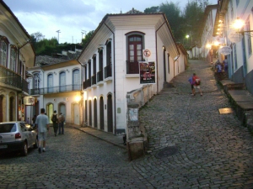
RUAS DE OURO PRETO
A importância do legado arquitetônico e artístico colonial no Brasil é atestada pelos conjuntos e monumentos desta origem que foram declarados Patrimônio Mundial pela UNESCO. Estes são os centros históricos de Salvador, ouro Preto, Olinda, Diamantina, São Luis do Maranhão, Goiás Velho, o Santuário do Bom Jesus de Matosinhos em Congonhas do Campo e as ruínas das Missões Jesuíticas Guarani em São Miguel das Missões.
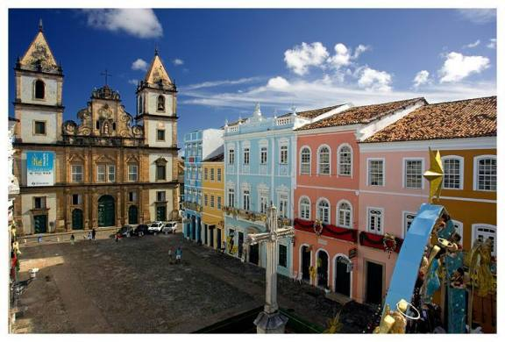
CENTRO HISTÓRICO DE SALVADOR
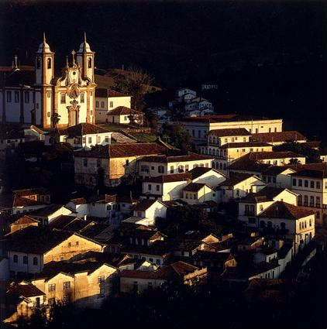
CENTRO HISTÓRICO DE OURO PRETO
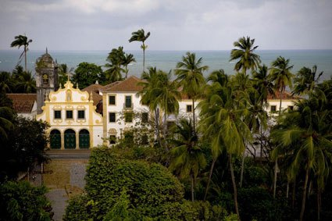
CENTRO HISTÓRICO DE OLINDA
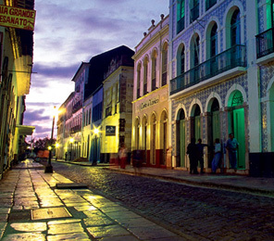
CENTRO HISTÓRICO DE OLINDA
POVOAMENTOS COLONIAIS E URBANISTICOS
A atividade arquitetônica no Brasil colonial começa a partir da década de 1530, quando a colonização ganha impulso com a criação das Capitanias Hereditárias e a fundação das primeiras vilas.
Outras cidades fundadas no século XVI, como Olinda (1535) e o Rio de Janeiro (1565), caracterizam-se por terem sido fundadas perto do mar mas sobre elevações do terreno, dividindo-se o povoamento em uma cidade alta e uma cidade baixa. De maneira geral a cidade alta abrigava a parte habitacional e administrativa e a parte baixa as áreas comercial e portuária. Essa disposição obedeceu a considerações de defesa, uma vez que nos primeiros tempos os assentamentos coloniais corriam constante risco de ataques de indígenas e europeus de outras nações. De fato, quase todas as primeiros povoados fundados pelos portugueses contavam com muros, paliçadas, baluartes e portas que controlavam o acesso ao interior.
A religião católica fazia parte do cotidiano europeu, e foi, portanto, trazida até o Brasil pelas missões jesuítas. Com ela vieram as edificações religiosas barrocas (igrejas, mosteiros, colégios e conventos) localizadas em locais altos, recebendo destaque na paisagem urbana. Esta relação privilegiada entre topografia e igrejas também é marcante especialmente Ouro Preto e no Santuário de Congonhas. Nesta última a igreja de peregrinação se encontra no alto de um morro, precedido por um conjunto de capelas com a via sacra e uma escadaria decorada com estátuas de profetas.
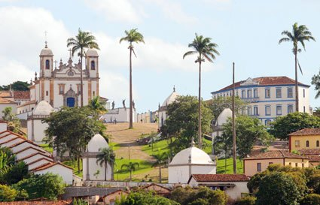
SANTUÁRIO BOM JESUS DE MATOSINHOS - CONGONHAS, MINAS
Durante todo o período colonial não houve grandes modificações na configuração das cidades. As edificações residenciais do centro urbano renunciam a sua individualidade plástica para integrar-se a composição da arquitetura da cidade. As superfícies contínuas formadas pelas fachadas das edificações conjugadas definem a arquitetura da cidade como fundo e o espaço urbano como figura, deixando o papel de destaque para os edifícios públicos, principalmente as igrejas.
ARQUITETOS
Os responsáveis pelos projetos arquitetônicos da colônia ficaram, em grande parte, no anonimato, até mesmo no caso de alguns grandes conventos e igrejas. Entre os autores conhecidos há religiosos e muitos engenheiros-militares, estes últimos com sólidos conhecimentos teóricos de arquitetura. Outros tinham um conhecimento mais prático, como os mestres-de-obras, mestres-pedreiros e carpiteiros.
MATERIAIS
Inicialmente, a arquitetura colonial utilizou as técnicas da taipa-de-pilão e pau-a-pique, de rápida construção e que utilizava materiais abundantes na colônia: barro e madeira. Logo se adotaram também a alvenaria de pedra ou tijolos de adobe para levantar paredes, que permitiam a construção de estruturas maiores e a inclusão de madeiramento para pisos e tetos.
A cantaria era utilizada nos edifícios mais nobres, em geral como reforço nos cunhais (cantos) de edifícios grandes e nas vergas de portais e janelas. Pouquíssimos edifícios foram construídos exclusivamente em cantaria, um exemplo preservado é a Casa-Forte de Garcia d`Ávila na Bahia. Mesmo nos séculos seguintes poucas igrejas foram construídas com fachadas integralmente de pedra. Nos primeiros tempos, as coberturas das casas eram feitas simplesmente com palha, como as ocas indígenas, o que ainda subsiste em áreas rurais. A telha de barro foi inicialmente utilizada nos edifícios mais abastados antes de popularizar-se.
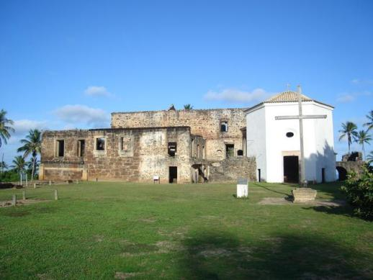
CASA FORTE DE GARCIA D`ÁVILA, BAHIA http://shw.rafaelpires.fotopages.com/14234491/Castelo-Garcia-dAvila.html
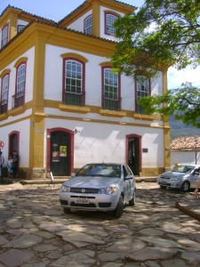
TIRADENTES - MINAS GERAIS Fonte: Laura Golin
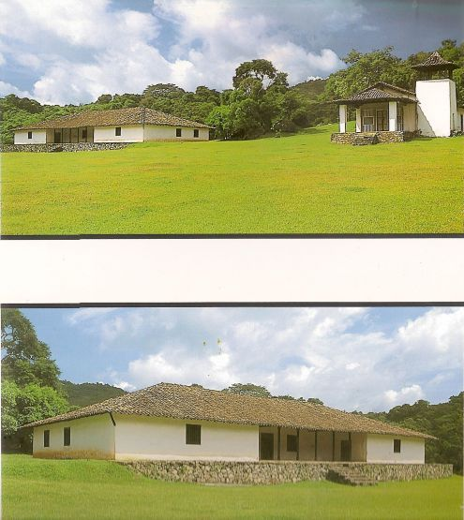
Fazenda Santo Antonio, casa grande e capela da antiga fazenda. Santo Antônio - SP
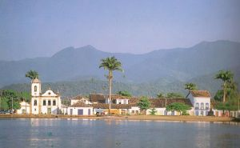
PARATI - RJ
A arquitetura deste período são rebuscadas, detalhistas e expressam as emoções da vida e do ser humano. O barroco brasileiro foi diretamente influenciado pelo barroco português, embora com o passar do tempo fosse assumindo características própria.
Com o progresso da colonização e o estabelecimento de uma estrutura urbana básica, passou a ser utilizado o adobe e a Catarina de pedra, com reforços de madeiramento e cobertura de telhas.
Comparado aos séculos anteriores, no século XVIII aumentou a quantidade e qualidade dos edifícios civis, ainda que de maneira geral a arquitetura civil produziu edifícios de muito menos vulto que a arquitetura religiosa.

